***SEQUENCE – TIME CAPSULE***

***COURSE 2***

**1. Look at the picture and imagine what is happening: where ? when ? what ?**

🡪 *Regarde la photo et imagine ce qu’il se passe dessus : où, quand, quoi ?*

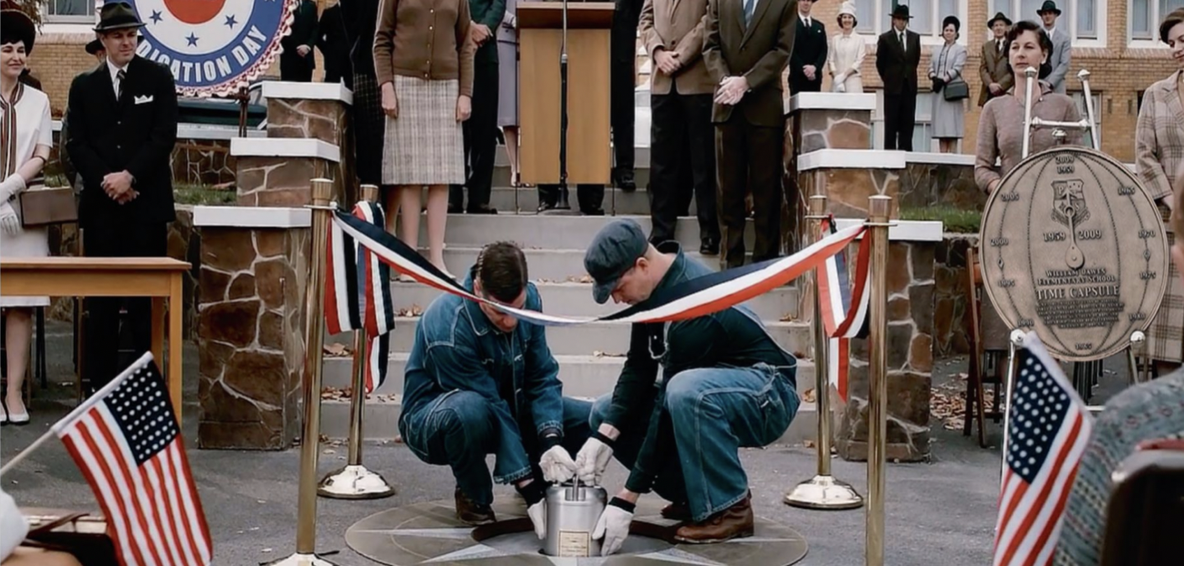

**2. Watch the first part of the video (until 1min43) and answer the questions**

🡪 *Regarde la première partie de la vidéo (jusqu’à 1min43) et répond aux questions*

1. **A first time***(premier visionnage):*

Where?

When?

Who?

What?

1. **A second time** (*au deuxième visonnage*)

*What objects are the children putting in the capsule? (Que mettent les élèves dans la capsule ?)*

*What is going to happen to that capsule? (Que va-t-on faire de cette capsule, si tu te rappelles de ‘enterré, il y a un mot très similaire au début de l’extrait…)*

**3. Watch the second part of the video (from 1min43) and answer the questions**

🡪 *Regarde la deuxième partie de la vidéo (à partir de 1min43) et répond aux questions*

What are they doing?

Where are they?

When will the capsule be opened?

Who will open the capsule?

**4. Write down what you know about time capsules. Organize your ideas in the grid below.**

🡪 *Écris ce que tu sais sur les capsules temporaires. Organise tes idées dans le tableau.*

|  |  |  |
| --- | --- | --- |
| **Reasons to make time capsules**  *Les raisons de faire une capsule temporelle* | **Storage**  *Stockage (dans quoi, où…)* | **Contents**  *Le contenu* |
|  |  |  |

***HOMEWORK :***

**Voici les nouveaux verbes à apprendre : les « GHT » et « ON »**

**Le lien Quizlet pour ce groupe de verbes :** <https://quizlet.com/fr/502252334/les-ght-et-on-flash-cards/?new>

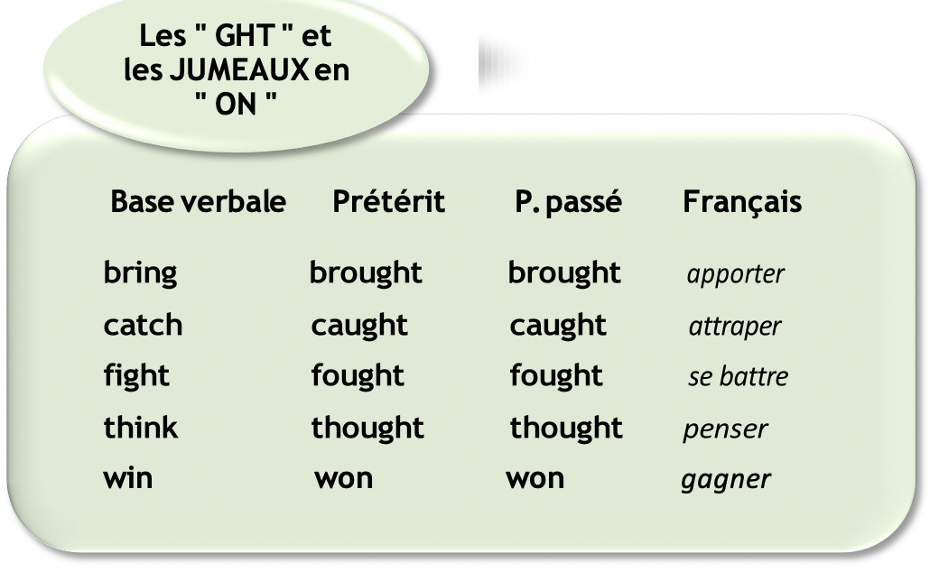

***COURSE 2 - CORRECTION***

**1. Look at the picture and imagine what is happening: where ? when ? what ?**

🡪 *Regarde la photo et imagine ce qu’il se passe dessus : où, quand, quoi ?*

The scene takes place in the USA; indeed, we can see many American flags.

Also, people’s clothes look strange, so the scene probably takes place in the past.

They are in front of a building, maybe an official building.

Two people are burying something in the ground.

**2. Watch the first part of the video (until 1min43) and answer the questions**

🡪 *Regarde la première partie de la vidéo (jusqu’à 1min43) et répond aux questions*

1. **A first time***(premier visionnage):*

Where? In a classroom.

When? In the past, maybe in the 1950s.

Who? A teacher and many pupils.

What? The teacher is explaining that the class will create a ‘time capsule’.

1. **A second time** (*au deuxième visonnage*)

*What objects are the children putting in the capsule? (Que mettent les élèves dans la capsule ?)*

Drawings 🡪 des dessins.

*What is going to happen to that capsule? (Que va-t-on faire de cette capsule, si tu te rappelles de ‘enterré, il y a un mot très similaire au début de l’extrait…)*

The school is going to bury it in the ground.

**3. Watch the second part of the video (from 1min43) and answer the questions**

🡪 *Regarde la deuxième partie de la vidéo (à partir de 1min43) et répond aux questions*

What are they doing? They are burying the time capsule.

Where are they? In front of the school.

When will the capsule be opened? In 50 years 🡪 2009.

Who will open the capsule? The pupils of the future (pupils of 2009).

**4. Write down what you know about time capsules. Organize your ideas in the grid below.**

🡪 *Écris ce que tu sais sur les capsules temporaires. Organise tes idées dans le tableau.*

|  |  |  |
| --- | --- | --- |
| **Reasons to make time capsules**  *Les raisons de faire une capsule temporelle* | **Storage**  *Stockage (dans quoi, où…)* | **Contents**  *Le contenu* |
| To give a testimony of our lives to the future generations.  To help us remember the past.  To give an original gift to your children for example. | A box  A steel capsule  An envelope hidden in a book. | Pictures, drawings, letters, books, clothes, videos, calendars, labels, magazines, newspaper… |

**Voc** :

**To bury** : enterrer

**Buried** : enterré

**A burial** : un enterrement

**A testimony** : un témoignage

**A drawing** : un dessin

**Steel** : acier

**Hidden** : caché

**A label** : une étiquette

**A newspaper** : un journal